KAB Diözese Speyer mischt sich in Wahlkampf ein

Speyer/ Ludwigshafen - Es sah aus, wie ein Stand einer Partei zur Bundestagswahl: Doch hier ließ sich niemand wählen. Dafür gab es Kaffee und Informationen satt. Die KAB in der Diözese Speyer fragte mit einem riesigen Transparent: "Nehmt Ihr den Menschen mit?" Helfer der Aktionsgruppe in leuchtend rote Warnwesten gehüllt, verteilten gedruckte Wahlprüfsteine. Diese hatte der Arbeitskreis Frauen der KAB bei einer Bildungswoche entworfen.
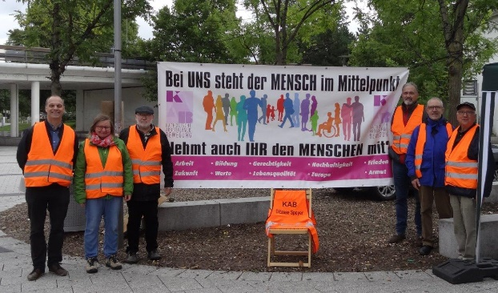
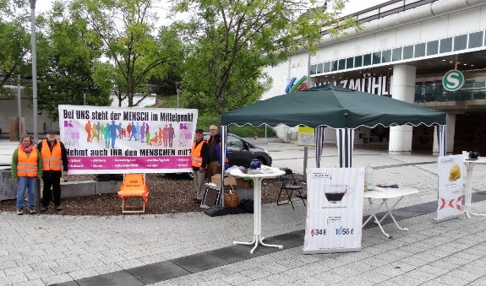
Auftakt der Aktion war am 02.09. in Speyer, direkt vor dem Dom. Mit einem bei der Evangelischen Kirche ausgeliehenen Kaffeemobil, auf Basis eines italienischen Dreiradfahrzeuges, luden die Mitglieder der KAB-Aktionsgruppe zum Gespräch. Der Stand war von Einheimischen und Touristen gleichermaßen stets dicht umlagert. Mitglieder einer KAB-Gruppe aus Remshalden erkannten das KAB-Logo sofort und blieben interessiert stehen. KAB-Aktivistin Andrea Reinig informierte gerade über die geforderte "Wiederherstellung des alten Rentenniveaus von mindestens 53 Prozent." Stefan Köpf rechnete mit einem Schieber für jüngere die erwartete Rente aus: "Bei 1550 Euro, dem Gehalt einer Verkäuferin, werden es nach 30 Arbeitsjahren aktuell 417 Euro werden." Nun setzte Nachdenken ein. Schnell war man beim eigentlichen Thema, dem Sozialmodell der katholischen Sozialverbände. "Das ist wichtig, was Sie hier machen," meinte der emeritierte Domkapitular Hubert Schuler, der kurz vorbeischaute.
Am Samstag darauf (9.9.) stand das Aktionsteam in Ludwigshafen, mitten auf dem zentralen Berliner Platz. Die KAB kooperierte hier mit der Passantenseelsorge. Der Platz ist wichtiger Umsteigebahnhof für Busse, Straßen- und S-Bahnen. Auch hier wurden die KAB-Aktivisten erkannt. Eine KAB-Gruppe aus Worms war auf Stadtbesichtigung: "Wir würden gerne spontan für eine Stunde mithelfen, doch wir haben eine Stadtführung gebucht", hieß es. Eine ältere Passantin ermunterte zum Weitermachen, "auch wenn Sie jetzt im Moment vielleicht bei der Politik auf Granit stoßen. Bleiben Sie an Ihren Themen dran!" Dann hielt mit Blaulicht und Martinshorn ein Rettungswagen in unmittelbarer Nähe des Standes. Ein etwa Vierzigjähriger wurde ein gleich darauf ins Krankenhaus eingeliefert. "Er kriegt Methadon", hieß es. Die KAB-Aktivisten hatten noch kurz davor mit ihm gesprochen. "Der Berliner Platz ist sozialer Brennpunkt", hatte Hildegard Eberle von der Passantenseelsorge am Vortag gesagt. Viele eilten schnell vorbei, nahmen jedoch dankbar die "Wahlprüfsteine" mit. Ausgegebener Kaffee erwärmte manchen an diesem windigen Septembertag von innen. Das Thema "Regelmäßige Anhebung des Mindestlohns" erntete weithin Zustimmung. Man spürte es, gerade am Monatsanfang, dass das "Geld nicht mehr locker sitzt." "Bei vielen geht es ums Überleben", erfuhren Thomas Röther und Kurt Freudenreich. "Wir müssen den Armuts- und Reichtumsbericht ernst nehmen und für eine gerechtere Sozial- und Finanzpolitik sorgen", forderte Willi Bücker von der KAB im Gespräch.
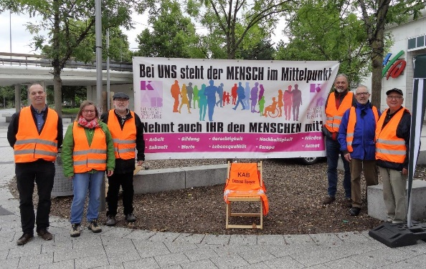
An diesem Samstag (16.9.) werden die Aktivisten der KAB in Neustadt/Weinstraße in der Fußgängerzone bei der Stiftskirche stehen.
Verfasser: Stefan Köpf

